# 三种操作系统简单模拟使用手册

## 可运行程序图标

<https://1drv.ms/u/s!Ap-enY7ckLANgpBTVvNJXGKi-3tRZw>



## 安装

程序提供了三种安装形式。

### exe模式

第一种为exe模式，在该模式下，整体程序表现为一个exe文件单文件，点开即可启动，但值得注意的的是，这种方式启动需要主机上环境变量中配置好1.8版本以上的jre环境，否则无法启动。详细配置jre参考[Java官网](https://www.java.com/zh-CN/download/manual.jsp)

### JAR模式

第二种模式为jar模式，在该模式下，整个程序包作为一个jar文件表示，可通过java -jar直接调用，也可以通过ide导入为库调用

### install安装包模式

第三种模式为install安装包模式，这是最推荐的一种安装方式，但较为耗费内存，在该模式下会调用一个安装脚本自动配置运行环境，选择程序安装目录即可安装。

## 卸载方式

通过前两种安装方式安装的程序可直接通过删除对应文件卸载，第三种安装方式请运行安装目录下的unins000.exe文件脚本并删除对应的快捷方式。

## 程序使用指南

### 开源协议窗口

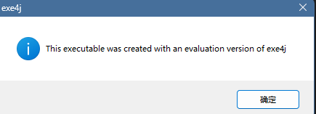

该界面为程序运行启动第一个窗口，根据创建程序时所使用的第三方库创建，符合开源软件协议而显示，请忽略该窗口。

### 导航菜单界面

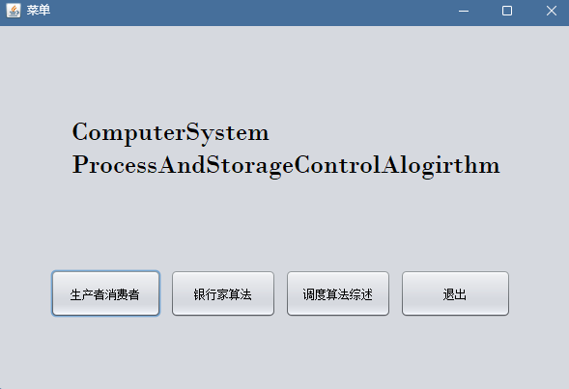

该界面为程序主题界面，可通过界面导航到三个算法界面

### 生产者消费者

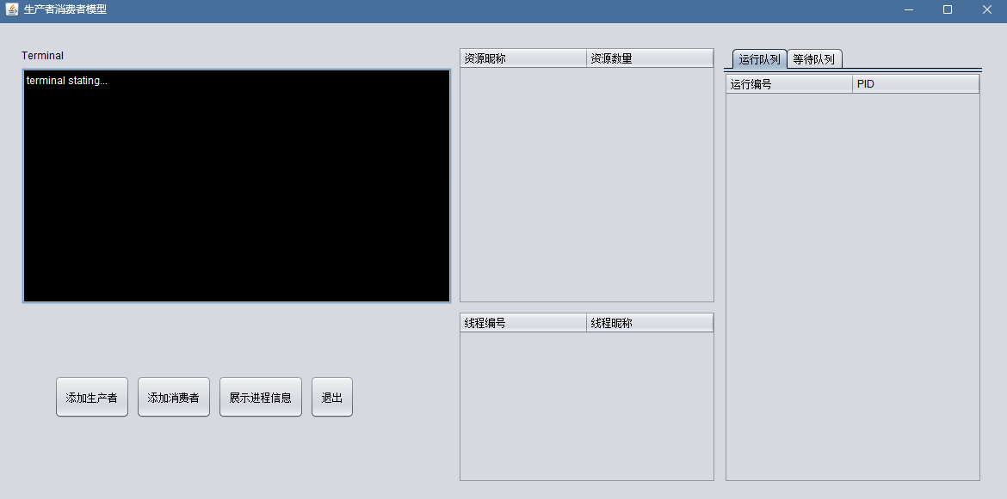

该界面可实现生产者消费者业务功能

使用方式为：

1. 按照程序显示按钮进行操作，请勿输入未指定的，空数据。

1.0.1 版本常见问题为：

1. 该窗口为单例模式实现，由于系统垃圾管理与多线程设计，该窗口只能打开一次，第二次打开会导致无反应。

### 银行家算法

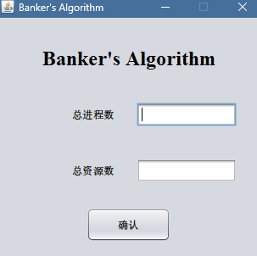

该界面为银行家算法界面，可实现银行家算法的功能与设计

使用方式为：

1. 给定总进程与总资源数
2. 设定进程与资源矩阵，请勿对不同进程设定不同的avaliable矩阵
3. 是否继续请求

1.0.1版本可能遇到的问题：

1. 设定过多进程与资源数导致无法输入
2. 

### 调度算法模拟

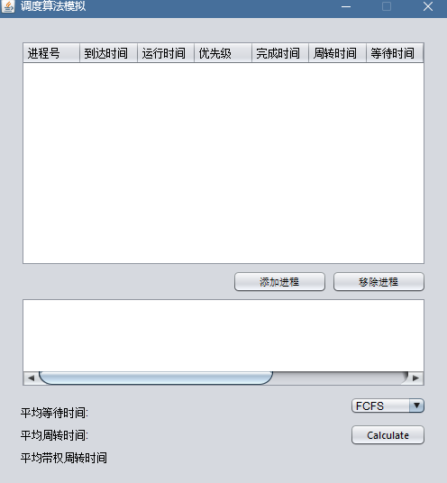

调度算法模拟可实现六种算法的计算各种时间并可视化运行顺序等业务功能

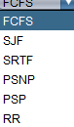

六种调度算法全称分别是

1. 先到先执行
2. 非抢占式短作业优先
3. 最短剩余时间优先（抢占式最短作业优先）
4. 非抢占式优先级优先
5. 抢占式优先级优先
6. 时间片轮转算法

使用方法为：

1. 输入每个进程的前四列信息
2. 选择算法
3. 点击计算

1.0.1版本可能遇到的问题：

1. 请勿设置相同进程号
2. 请勿设置小数时间片轮转或设置为0
3. 给定的完成时间，周转时间，等待时间将被忽略